课题名称 | 指向学习进阶的小学科学过程性评价实践研究
记 录 人 | 夏芳 | 关联度 | ＊＊
关联度 | 《学习质量评价：SOLO分类理论》
作 者 | John B. Biggs，Kevin F. Collis  高凌飚、张洪岩主译 | 出版社 | 人民教育出版社
一、教学模型
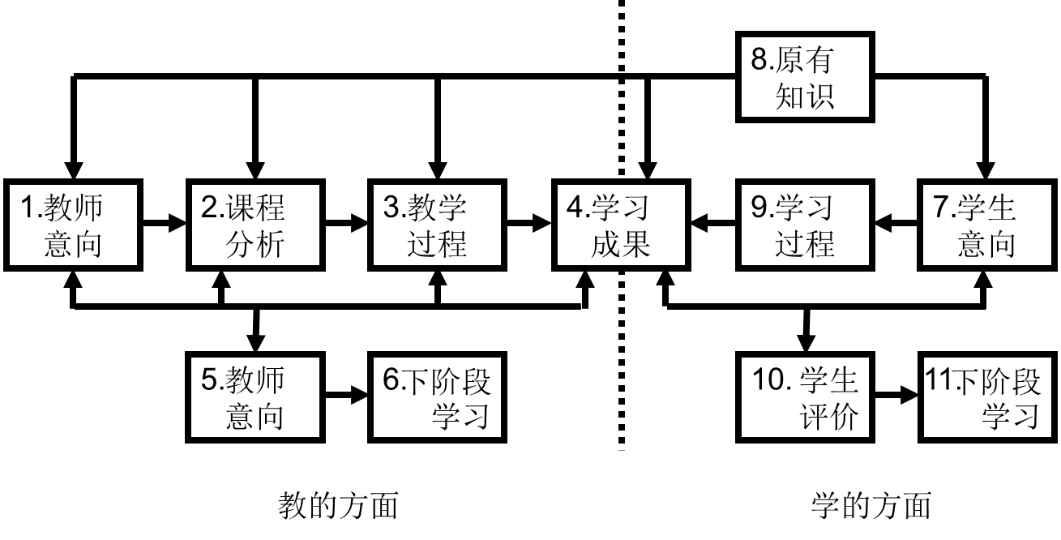
图1 教学模型
二、检测学习质量的已有方法
1、布鲁姆的模式
2、施罗德的模式
3、马顿的模式
共同点：质的评价既是有帮助的，也是可行的，可以用复杂程度逐渐提高的等级层次来衡量。
三、SOLO分类理论
1、理论依据：从皮亚杰的儿童发展阶段论到大量的调查研究后，以学习质量为出发点。
2、基本特点
发展的基本阶段及其最小年龄 | SOLO层次 | 1  能力 | 2  思维操作 | 3  一致性与收敛 | 4  回答结构
形式思运（16岁以上） | 抽象扩展结构 | 最高：问题线索+相关素材+相互关系+假设 | 演绎与归纳；能对未经历过的情景进行概括 | 不一致性消失，不觉得一定要给出收敛的回答，即结论开放，可以容许逻辑上兼容的几个不同解答R₁、R₂或R₃ | 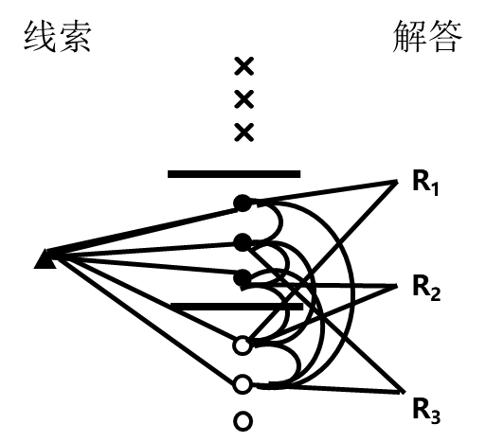
概括型具体思运（13~15岁） | 关联结构 | 高：问题线索+相关素材+相互关系 | 归纳；能在设定的情景或已经历的经验范围内利用相关知识进行概括 | 在设定的系统中没有不一致的问题，但因只有一种收敛方式，在系统之外可能会出现不一致 | 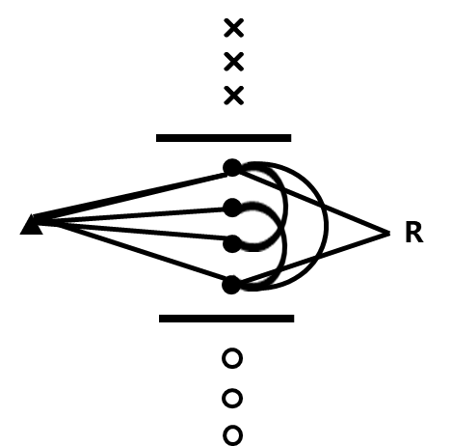
中级具体思运（10~12岁） | 多点结构 | 中：问题线索+多个孤立的相关素材 | 只根据几个有限的、孤立的事件进行“概括” | 虽然想达到一致，但由于基本上只注意孤立的素材而使回答收敛太快，从而导致用同样的素材得出不同的结论 | 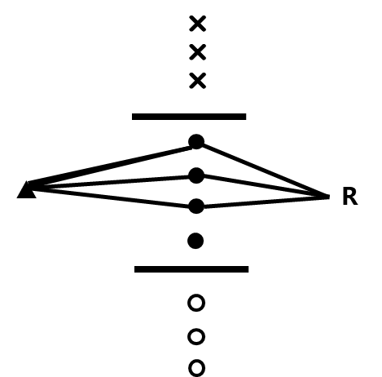
初级具体思运（7~9岁） | 单点结构 | 低：问题线索+单个相关素材 | 只能联系单一事件进行“概括” | 没有一致的感觉，迅速收敛，只接触到某一点就立刻跳到结论上去，因此结论非常不一致 | 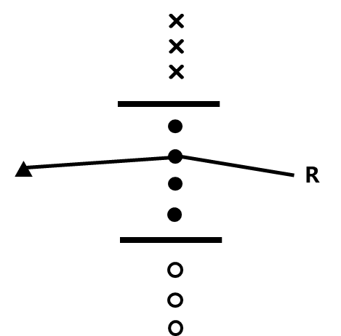
前思运（4~6岁） | 前结构 | 最低：问题线索和解答混淆 | 拒绝，同义反复，转换，跳跃到个别细节上 | 没有一致的感觉，甚至连问题是什么都没弄清就收敛了 | 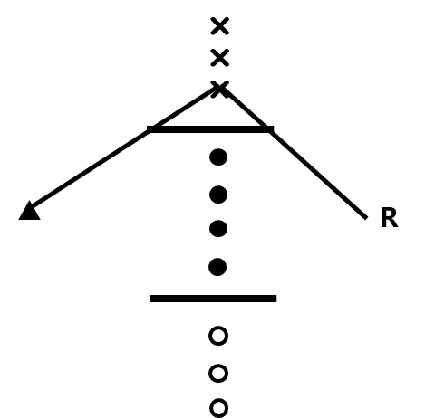
说明：×图中表示不相关或不适当的素材；·表示给出的相关素材；○表示未给出的相关假设。
- 评价案例 义务教育小学科学课程标准（2017年版）解读
案例1 “单点结构”的试题
蜗牛依靠身体的哪一部分来爬行？
- 脚 B.触角 C.腹足 D.壳
案例2 “多点结构”的试题
蚕豆种子的构造包括 、 、 、 等部分。胚芽发育生长后变成 ；胚根发育生长后变成 。
案例3 简单“关联结构”的试题
有两块条形磁铁，第一根的两端分别标着a和b，第二根的两端分别标着c和d。已知a端和d端是相互排斥的，那么我们可以推测：
- a和c相互排斥 B.a和c相互吸引 C.b和c相互排斥 D.b和c相互吸引
案例4 综合了多种不同认知水平的“情境试题”
小红的奶奶说黄豆渣有利于茉莉的生长，于是小红想进行验证。
（1）下面是小红的研究计划，请帮她填写完整。
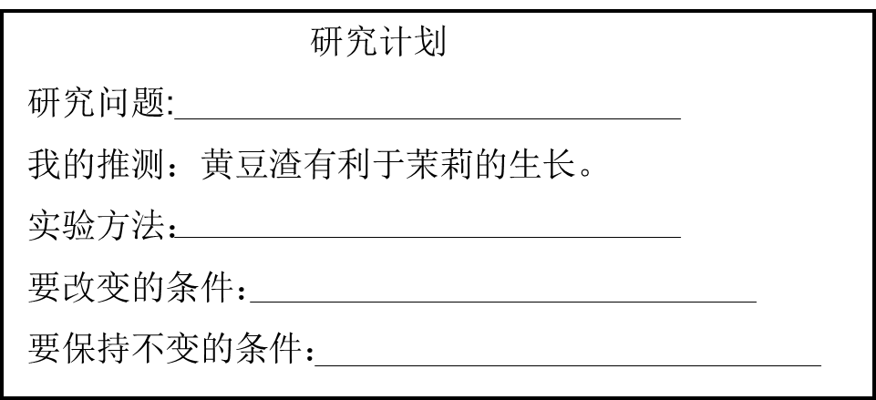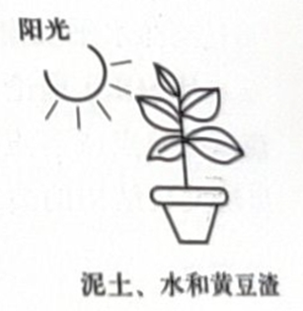
(2)小红开始进行实验。她把实验组茉莉放在有阳光、泥土、黄豆渣和水的生长环境下（右图）。你认为，对照组茉莉应该选择哪种生长环境？（ ）
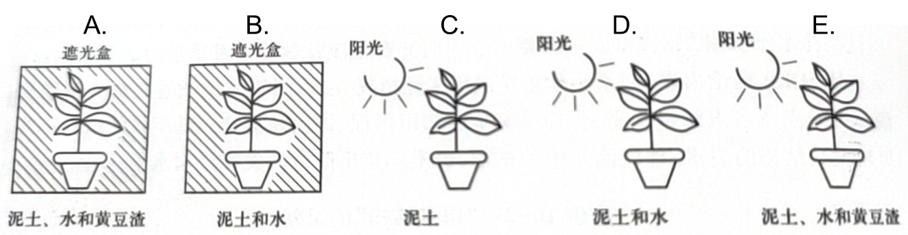

(3)一周后，小红记录下了实验结果：
组别 | 花 | 叶子 | 茎
实验组 | 24 | 翠绿 | 较粗
对照组 | 8 | 黄绿 | 较细
以上记录可得出结论：
与小红的推测一致吗？
案例5 纸笔式的表现式考试
任务：叶的观察与研究。发给每位同学一片树叶（或为了方便发给每位同学一张按原大小复制的彩色树叶图），要求学生仔细观察叶子，然后回答如下问题：
（1）叶子的形状像什么？
（2）叶子的边缘什么样？
（3）叶面上的纹路什么样？
（4）用直尺测量出叶柄的长度。
（5）用直尺测量出叶片的长度和宽度。
（6）估测叶片的周长是多少厘米？
（7）用什么方法能准确测量出叶片的周长？（写出方法）
案例6 小组活动式的表现式考试
材料准备：化纤绳子扎成的“小毽子”、毛皮、丝绸、泡沫板、塑料尺、碎纸屑等。
任务：设法使化纤小毽子漂浮在泡沫板的上方，并随泡沫板的移动而移动。
（1）设想用什么方法可以实现上面的要求并写下来（或说出来）：

（2）检查是否能够实现自己的设想。
（3）如果设想实现了，请解释原因：

（4）如果设想没有实现，怎么办？请写下新的想法：

（5）继续试验直至实现设想，并解释原因：

启发：
学生的总体认知结构是纯理论性的概念，是不可检测的，而学生回答某个问题时所变现出来的思维结构是可以检测的，即“可观察的学习成果结构”。因此在我们的教学活动中一定要提供具体而生动的情境，当学生在情境中解决某个问题时的表现可以帮助判断学生此时的思维结构处于哪一层次，从而促进改进我们的教学。

